Presseinformation
Forkælelse for huden med den nye bruserserie hansgrohe Croma 280
Bruserfornøjelse med en ny hansgrohe-favorit
Hasselager, august 2017. Klart design og storslået brusefornøjelse – det bringer de nye hansgrohe Croma 280 produkter ind i bruseren. „Feedback fra vores kunder viser, at trenden med store hovedbrusere og alt-i-ét brusersystemer, f.eks. de praktiske Showerpipes, stadig er aktuel,” forklarer Thomas Leth, adm. direktør i Hansgrohe A/S. „Med Croma 280 bruserserien udvider vi vores bestseller-sortiment, der har et attraktivt forhold mellem pris og ydelse.”
Kvalitet og bruserfornøjelse
Præcise former og klare linjer understreger hansgrohe Croma 280 hovedbrusernes høje kvalitet. Designet er skabt af hansgrohes mangeårige partner Phoenix Design. Stråleskiven med en generøs diameter på 280 mm er af metal, som er robust og kan tages af i forbindelse med rengøring. Vanddråberne beriges med luft, så den fyldige stråle sprøjter mindre og indhyller kroppen i varm velvære. Hovedbruserne fås til montering på væg eller i loft, og de fås også med den vandbesparende EcoSmart-teknologi. Vandforbruget på blot ni liter i minuttet er halvt så stort som ved modellerne uden EcoSmart.
Showerpipe: et alsidigt talent
hansgrohe Croma Select 280 Showerpipe kombinerer alle dele i et enkelt system: hovedbruser, håndbruser, bruserholder, termostat og slange – en komplet pakke til både nye og renoverede badeværelser. Også her forenes materialer af høj kvalitet, solidt håndværk og enkel rengøring. I en mindre brusekabine er det en fordel, at hovedbruseren er svingbar, så den kan placeres midt i kabinen, selv om Showerpipen må monteres i et hjørne. Den store hovedbruser suppleres af hansgrohe Croma Select S Multi håndbruseren med tre stråletyper, som man let skifter imellem ved at trykke på en knap. Termostatarmaturet hansgrohe Ecostat Comfort gør det enkelt at vælge den ønskede temperatur, og skoldningssikringen forhindrer, at man ved et uheld vælger en for høj temperatur.
hansgrohe er premium-mærket for brusere, brusesystemer, bad- og køkkenarmaturer i den internationale Hansgrohe Group. Med prisbelønnede produkter former hansgrohe vandet i køkkenet og på badeværelset. For her bruger mennesker tid, der er særligt vigtig for dem - og oplever betydningsfulde øjeblikke med vand. hansgrohe udvikler fremtidens løsninger til disse øjeblikke og forener fremragende design, kvalitet med lang levetid og intelligente funktioner for den bedste komfort. hansgrohe gør vand til en storslået oplevelse:
hansgrohe. Meet the beauty of water.
Læs mere om mærket hansgrohe på:
www.facebook.com/hansgrohe
www.twitter.com/hansgrohe_pr

Sanitetsbranchens designleder
I den aktuelle Ranking fra det Internationale Forum Design (iF) af de bedste virksomheder i verden når det handler om design, ligger Hansgrohe SE på en 6. plads ud af ca. 2.000 virksomheder. Med 1.040 point overhaler armatur- og bruserspecialisten fra Schiltach endda virksomheder som Audi, BMW og Apple og topper endnu en gang design-hitlisten for sanitetsbranchen.
www.hansgrohe.dk/design

Yderligere information: | Hansgrohe A/S  Marketingafdelingen  Merete Lykke Jensen  Tlf. 86 28 74 00  marketing@hansgrohe.dk  www.hansgrohe.dk

Billedoversigt
hansgrohe Croma 280 bruserserie
Download billeder i høj opløsning: http://www.mynewsdesk.com/dk/hansgrohe
Copyright alle billeder: hansgrohe/Hansgrohe SE
hansgroheCroma280OverheadShower_Ambience01 | hansgroheCroma280OverheadShower_Ambience02 | hansgroheCromaSelect280Showerpipe_Ambience01
Klart design og storslået brusefornøjelse – det bringer de nye hansgrohe Croma 280 hovedbrusere og Showerpipes ind i bruseren. Vanddråberne beriges med luft, så den fyldige stråle sprøjter mindre og indhyller kroppen i varm velvære.
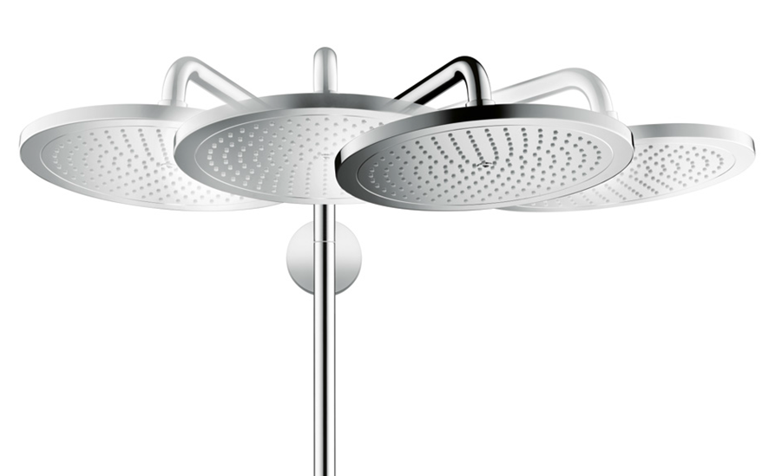 | 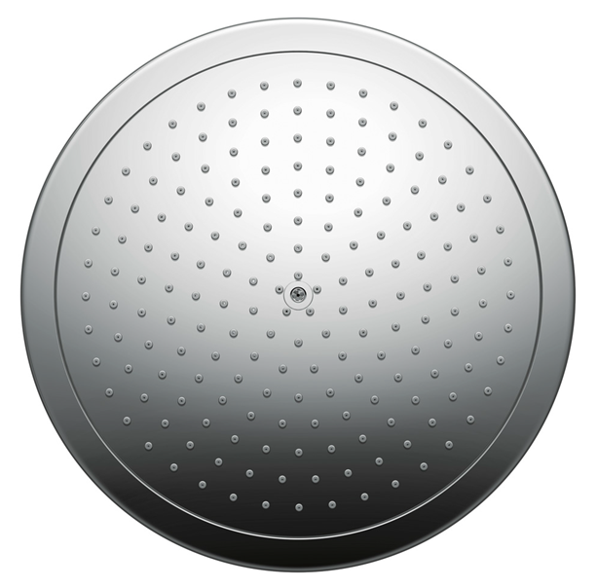 | 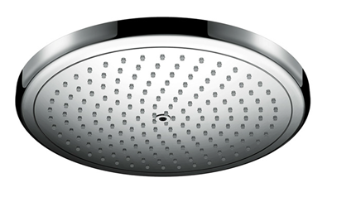
hansgroheCromaSelect280Showerpipe  _Swivel | hansgroheCroma280_  OverheadShower01 | hansgroheCroma280_  OverheadShower02
Showerpipens hovedbruser er svingbar, så den kan drejes til den rette position. En fordel ved montering i mindre brusekabiner. | Præcise former og klare linjer understreger hansgrohe Croma 280 hovedbrusernes høje kvalitet. | Stråleskiven med en generøs diameter på 280 mm er af metal, som er robust og kan tages af i forbindelse med rengøring.

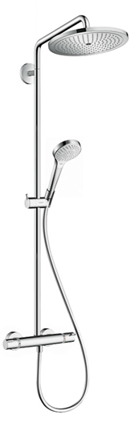 | 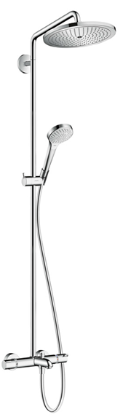
hansgroheCromaSelect280Showerpipe_Thermostat | hansgroheCromaSelect280Showerpipe_Bathtub
hansgrohe Croma Select 280 Showerpipe fås til bruser eller badekar, samt i EcoSmart-modeller med særligt lavt vandforbrug på ni liter i minuttet.

Copyright: Vi skal gøre opmærksom på, at vi har begrænset brugsret til disse billeder. Alle yderligere rettigheder tilhører den respektive fotograf. Derfor må billederne kun anvendes honorarfrit, hvis de entydigt og udtrykkeligt tjener præsentation eller markedsføring af ydelser, produkter eller projekter tilhørende virksomheden Hansgrohe SE og/eller et af virksomhedens mærker (hansgrohe, AXOR). Ønskes billederne brugt i anden sammenhæng, kræves den respektive rettighedsindehavers godkendelse og godtgørelse efter aftale med denne.

